REGLAMENTO
V CARRERA POPULAR PARQUE HUMANES

Art. 1
La Asociación de Vecinos Parque Humanes, en colaboración con la empresa Atelier Time Sport 2010 y el Excl. Ayuntamiento de Humanes de Madrid organizan la V Carrera Popular Parque Humanes, el día 14 de Septiembre de 2014.

Art. 2
El circuito tendrá una distancia de +/-5.000 metros con un recorrido circular de asfalto y tierra, dándose dos vuelta a dicho circuito, dando comienzo a la prueba a las 09:30 horas.
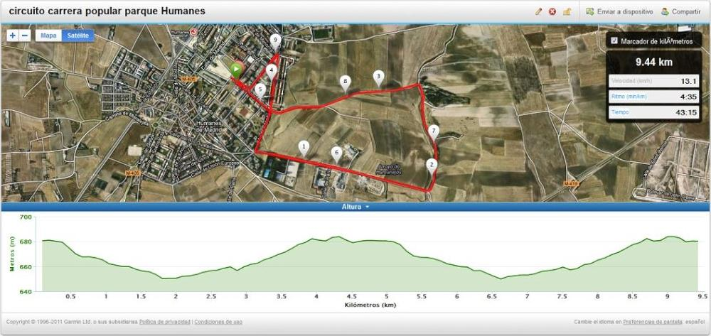

Art. 3
El circuito estará cerrado a todos los vehículos, salvo los autorizados por la Organización. El recorrido estará controlado y vigilado por la Policía Local, con la colaboración de Protección Civil y voluntarios de la Organización.

Art. 4.- Categorías.
Se establecen las siguientes categorías:
- Sénior masculino (de 16 a 35 años)
- Sénior femenino (de 16 a 35 años)
- Veteranos A masculino (de 36 a 45 años)
- Veteranos B masculino (de 46 en adelante)
- Veteranas A femenino (de 36 a 45 años)
- Veteranas B femenino (de 46 en adelante)
- Categoría Local Masculino.
- Categoría Local Femenino.
- Categoría Residencial Parque Humanes Masculino.
- Categoría Residencial Parque Humanes Femenino.
Se entiende por atleta local cualquier atleta empadronado en Humanes.

Art. 5.- Inscripciones y precio.
Podrán participar todas las personas que lo deseen, sin distinción de sexo o nacionalidad que tengan 16 años cumplidos el día de la prueba. Se establece un cupo máximo de 600 corredores.

Art. 6.- Plazo de Inscripción

Del 11 de Julio al 18 de Agosto. . . . . . . . . . . 8,00 €
Del 19 de Agosto al 13 de Septiembre. . . . . 9,00 € -
Día de la prueba hasta las 09:00 h. . . . . . . . . 10,00 €
*El precio de inscripción lleva un incremento a cargo del corredor por los gastos de pasarela de inscripción de un 6% + IVA
8,00 € + pasarela = 8,48€
9,00 € + pasarela = 9,54€
10,00 € + pasarela = 10,60€

Art. 7.- Puntos de Inscripción.
Inscripciones On-Line: www.ateliertime.net del 11 de Julio al 10 de Septiembre.
Inscripciones Presenciales: Pabellón Deportivo Municipal “Campohermoso” (C/ Valdehondillo, 3) del 15 de Julio al 13 de Septiembre, ambos inclusive.

Art. 8.- Entrega de Dorsal y Chip.
Los atletas participantes, podrán retirar la camiseta técnica, el dorsal y el chip desechables el día 13 de Septiembre de 10:00 a 14:00 en el Pabellón Deportivo Municipal “Campohermoso” (C/ Valdehondillo, 3).
El día de la prueba desde las 07:00 hasta una hora antes del comienzo de la carrera en la salida sita en Avenida de los Deportes s/n.

Art. 9.- Premios.
Tendrán premio los tres primeros atletas locales masculino y femenino, los tres primeros atletas absolutos masculino y femenino.
Obtendrán premio el primer atleta de cada categoría, tanto masculino como femenino.
Los premios son acumulables.
La entrega de premios se realizará, a las 10:30 en la zona de meta.
Cada participante recibirá al terminar la carrera avituallamiento líquido y sólido.

Art. 10.- Descalificaciones.
El servicio médico de la carrera y la organización de la carrera podrán retirar de la prueba:
- A cualquier atleta que manifieste un mal estado físico.
- A todo atleta que no realice el recorrido completo.
- A todo atleta que no tenga dorsal o no lo lleve visible. El dorsal debe llevarse en el pecho.
- A todo atleta que manifieste un comportamiento no deportivo con el resto de los corredores.
- A todo el que no cumpla con el presente reglamento.

Art. 11.- Seguro.
Todos los atletas participantes estarán amparados por un Seguro de Responsabilidad Civil a cargo del Ayuntamientos de Humanes de Madrid y un seguro de Accidentes Deportivos para todos los participantes en la prueba a cargo de Asociación de Vecinos Parque Humanes, excluidos los casos derivados de un padecimiento latente, imprudencia, inobservancia de las leyes, etc. Quedan también excluidos los casos producidos por desplazamientos a/o desde el lugar en el que se desarrolla la prueba.

Art. 12.- Atención y Seguridad en Carrera.

La seguridad y atención médica de la carrera, correrá a cargo de Policía Municipal, Guardia Civil, Protección Civil y efectivos de Cruz Roja, así como todos los voluntarios de la organización. En el caso de algún incidente la organización no dispone de medios, teniendo que remitirlo a Cruz Roja o Policía Municipal.

Art. 13.- Resultados.
Los atletas podrán consultar los resultados de la carrera el lunes 15 de septiembre de 2014 en la página www.ateliertime.net

Art. 14.- Aceptación del reglamento.

La inscripción en esta carrera implica la total aceptación de lo establecido en este reglamento. Lo no previsto en el mismo, será resuelto por el Comité Organizador de acuerdo con la Normativa de la RFEA.

CARRERA INFANTIL

Al finalizar la carrera absoluta y la entrega de trofeos, sobre las 11:45 horas, se realizará la carrera infantil gratuita con un cupo máximo de 350 corredores.
Las categorías para dicha prueba son las siguientes:

1.- PRE-CHUPETINES - 0 - 3 AÑOS

2.- CHUPETINES - 4 - 5 AÑOS

3.- PRE-BENJAMINES - 6 - 7 AÑOS

4.- BENJAMINES - 8 - 9 AÑOS

5.- ALEVINES - 10 - 11 AÑOS

6.- INFANTIL Y CADETES - 12 - 15 AÑOS

A todos los participantes se les obsequiará al finalizar la carrera avituallamiento y medalla conmemorativa a la entrega de su dorsal.

El objetivo de esta carrera infantil es el fomento del deporte en los niños y la práctica saludable de la actividad física. Ninguna de estas categorías es cronometrada ni competitiva.

Para inscribirse en la carrera infantil se deberá enviar un mail a la dirección de correo de Atelier, comercial@ateliertime.es . Así mismo se debe esperar otro mail de confirmación por parte de dicha empresa en el que diga que dicho niño está correctamente inscrito en la prueba. De no recibir dicho mail, se considera que el niño no estará inscrito debiéndose poner en contacto de nuevo en dicho mail.

